Primer Parcial 2023

Modifique index.html y style.css con las instrucciones de este archivo.

HTML
Agregue el siguiente título a la página: “Programación Estática y Laboratorio Web”
En la etiqueta de lista no ordenada con id “navlist” agregue los siguientes elementos de lista:
Home
News
Downloads
Services
Support
About
TODOS deben ser links que deben apuntar a “#”
El li que corresponde a “HOMEPAGE” debe estar identificado como “current”
En la lista ordenada que está dentro de un div de clase “menu” que está dentro de un div identificado como “sidebar-a” agregar los siguientes elementos:

Snapp Happy
Andreas Viklund
James Koster
OSWD
CSS play
Listamatic

TODOS deben ser links que deben apuntar a “#”
Complete las etiquetas img existentes que tienen src=”a determinar” con la siguiente imagen:
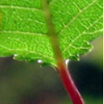
Luego del texto principal (utilizar resultado2.png como referencia) generar el siguiente formulario:
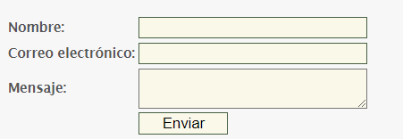
Importante:
- El formulario debe tener un margen a la izquierda del 3%
- Observe como el formulario está perfectamente alineado
- Todos los textos deben ser de 200 píxeles de ancho
- El botón es de 100 píxeles de ancho
- El color de fondo de los elementos de formulario es #FAF8E9
- Las etiquetas de la izquierda deben estar en texto “negrita”
- Importante: todo estilo debe estar en el archivo css. No se acepta código css dentro del archivo html.

En el footer, convierta el texto que dice “Universidad Nacional del Comahue” en un link al sitio correspondiente. El mismo debe abrirse en otra pestaña del navegador.

CSS

NOTA: muchos de estos selectores ya están en style.css. Le sugerimos que los reúse.

El elemento de id=container debería poseer las siguientes características:
- Ancho: 99.5%
- Margen izquierdo y derecho automático.
- Relleno de 0
- Agregue la regla: line-height: 1.5em;

El elemento de id=”banner” debería tener de fondo la imagen image00.jpg, sin repetición.

